

2024年春季学期
计算学部《软件工程》课程

实验报告

Lab4 OO分析与设计

姓名 | 学号 | 联系方式
徐柯炎 | 2021110683 | 2259245769@qq.com/15189789979
高浚豪 | 2021111700 | 2152246548@qq.com/13359705210
朱浩铭 | 2021111749 | 1115233598@qq.com/13019012603

目 录
1 本组项目概述 1
2 用例模型 1
2.1 角色清单 1
2.2 用例模型 1
2.3 用例1的事件流描述 2
2.4 用例2的事件流描述 2
2.5 用例3的事件流描述 2
3 类识别 3
3.1 边界类 3
3.2 控制类 3
3.3 实体类 4
4 领域模型 5
4.1 分析类图 5
4.2 领域类图 6
5 时序模型 7
5.1 用例1的时序模型 7
5.2 用例2的时序模型 7
5.3 用例3的时序模型 8
6 部署模型 8
7 小结 9

[文档全部完成之后，请更新上述区域]

本组项目概述
能够通过系统查看教师的空闲状态并对教师进行预约，教师可以通过系统修改和设置自己的空闲时间段，并能够拒绝或接收学生的预约情况，管理员可以在后台添加和删除教师以及学生的信息。

用例模型

角色清单
给出本系统的actor（用户、外部软件系统、外部硬件系统、系统时钟等）。
用户：教师、学生、管理者
外部软件系统：浏览器，网页
外部硬件系统：电脑，鼠标
系统时钟：电脑日期，确保预约在系统规定的时间范围内进行

用例模型
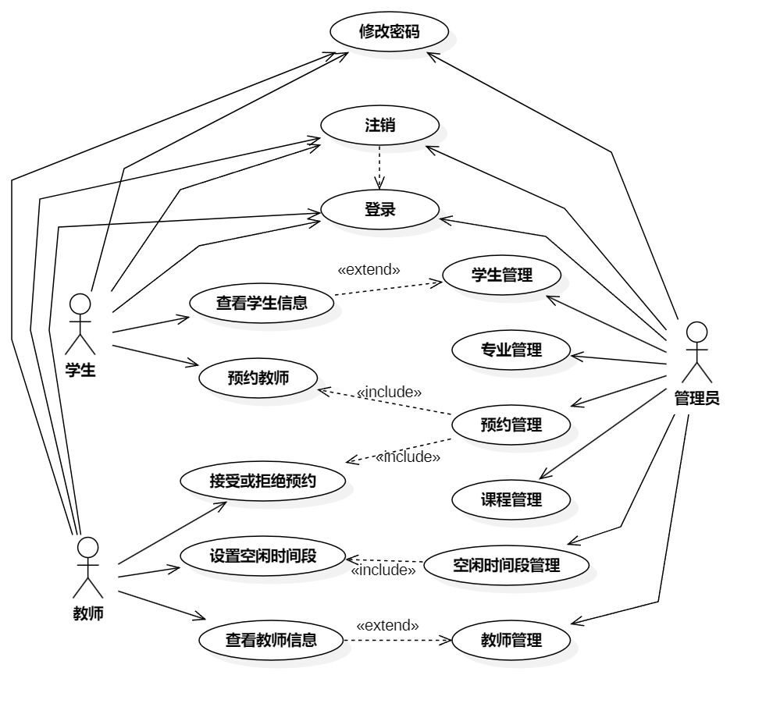
从所设计的用例中选取3个最核心、最主要的，详细描述其事件流，如下。

用例1的事件流描述
本用例所涉及的actor(s)：
管理员，教师
常规事件流：
- 管理员打开教师管理界面
- 网页展示所有教师的信息
- 根据输入的教师编号查询指定教师
- 编辑教师的信息
- 存储到教师信息的数据库中
- 修改指定教师信息成功
备选事件流：
- 教师管理界面没有成功打开
- 输入的教师编号不存在
- 没有成功保存编辑的教师信息

用例2的事件流描述
本用例所涉及的actor(s)：
管理员，学生
常规事件流：
- 管理员打开学生管理界面
- 网页展示所有学生的信息
- 根据输入的学生编号查询指定学生
- 编辑学生的信息
- 存储到学生信息的数据库中
- 修改指定学生信息成功
备选事件流：
- 学生管理界面没有成功打开
- 输入的学生编号不存在
- 没有成功保存编辑的学生信息

用例3的事件流描述
本用例所涉及的actor(s)：
教师，学生
常规事件流：
- 学生打开预约教师管理界面
- 网页展示所有教师的空闲时间段
- 根据输入的空闲时间段显示教师信息
- 添加预约信息
- 存储到预约信息信息的数据库中
- 添加预约信息成功
- 检查核对预约信息
备选事件流：
- 预约管理界面没有成功打开
- 输入的空闲时间段不存在

类识别

边界类
类名（中文） | 类名（英文） | 类的作用概述
修改密码界面类 | Modify the password interface class | 提供修改密码的界面
查看教师信息界面类 | View the Teacher Information Interface class | 提供查看教师信息的界面
接受或拒绝预约界面类 | Accept or reject the appointment screen class | 提供选择预约的界面
设置空闲时间段界面类 | Set the idle time interface class | 提供设置空闲时间段的界面
学生管理界面类 | Student Management Interface Class | 提供学生信息管理的界面
教师管理界面类 | Teacher management interface class | 提供教师信息管理的界面
专业管理界面类 | Professional management interface class | 提供专业信息管理的界面
课程管理界面类 | Course Management Interface Class | 提供课程信息管理的界面
预约管理界面类 | Appointment management interface | 提供预约信息管理的界面
空闲时间段管理界面类 | Idle time period management interface class | 提供空闲时间段信息管理的界面

控制类
类名（中文） | 类名（英文） | 类的作用概述
教师管理控制类 | TeacherController | 管理教师的信息，调用教师的相关方法
系统管理控制类 | SystemController | 存放所有密码，控制登录界面
学生管理控制类 | StudentController | 管理学生的信息，调用学生的相关方法
专业管理控制类 | ClazzController | 管理专业的信息，调用专业的相关方法
课程管理控制类 | CourseController | 管理课程的信息，调用课程的相关方法
空闲时间段管理控制类 | AvailabilityController | 管理空闲时间段的信息，调用空闲时间段的相关方法
预约管理控制类 | ReserveControlle | 管理预约的信息，调用预约的相关方法

实体类
类名（中文） | 类名（英文） | 类的作用概述
教师 | Teacher | 存放教师的相关信息
学生 | Student | 存放学生的相关信息
管理者 | Admin | 存放管理员的相关信息
专业 | Clazz | 存放专业信息
课程 | Course | 存放课程信息
空闲时间段 | Availability | 存放空闲时间段信息
预约 | Reserve | 存放预约信息

领域模型

分析类图
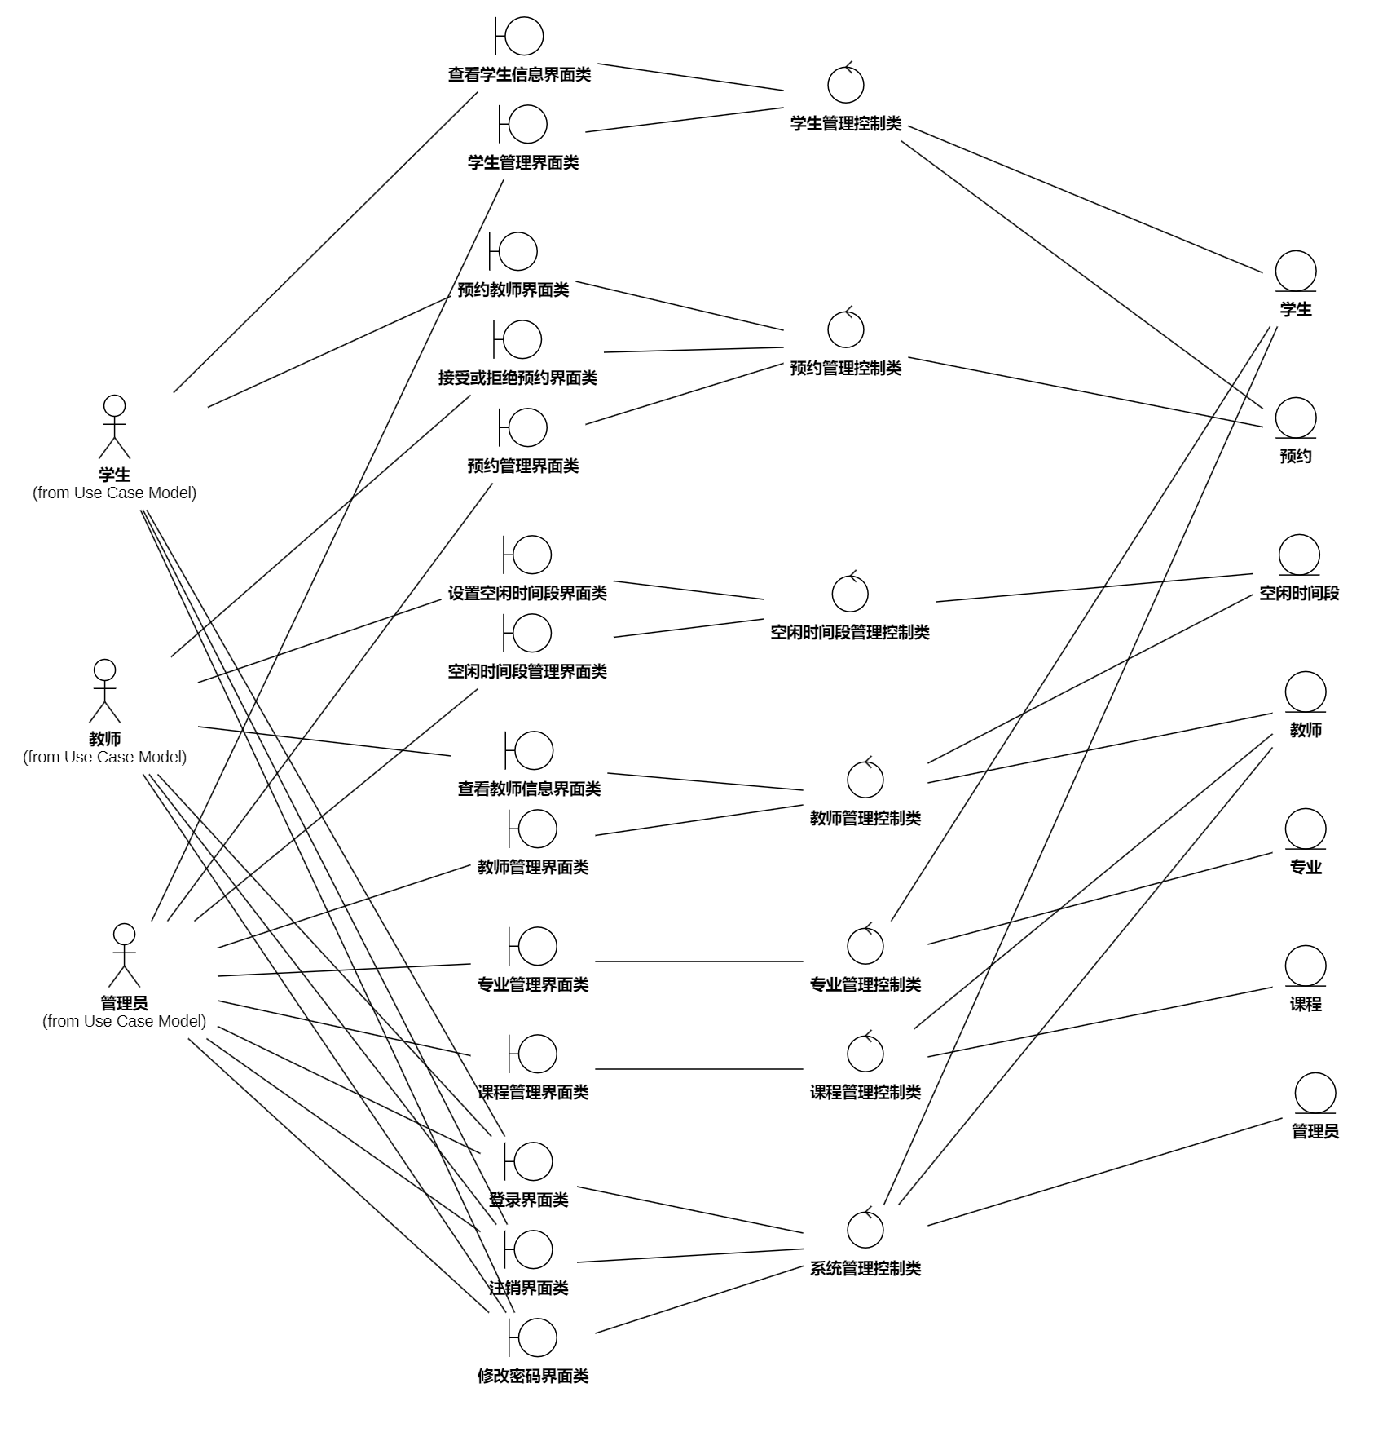

领域类图
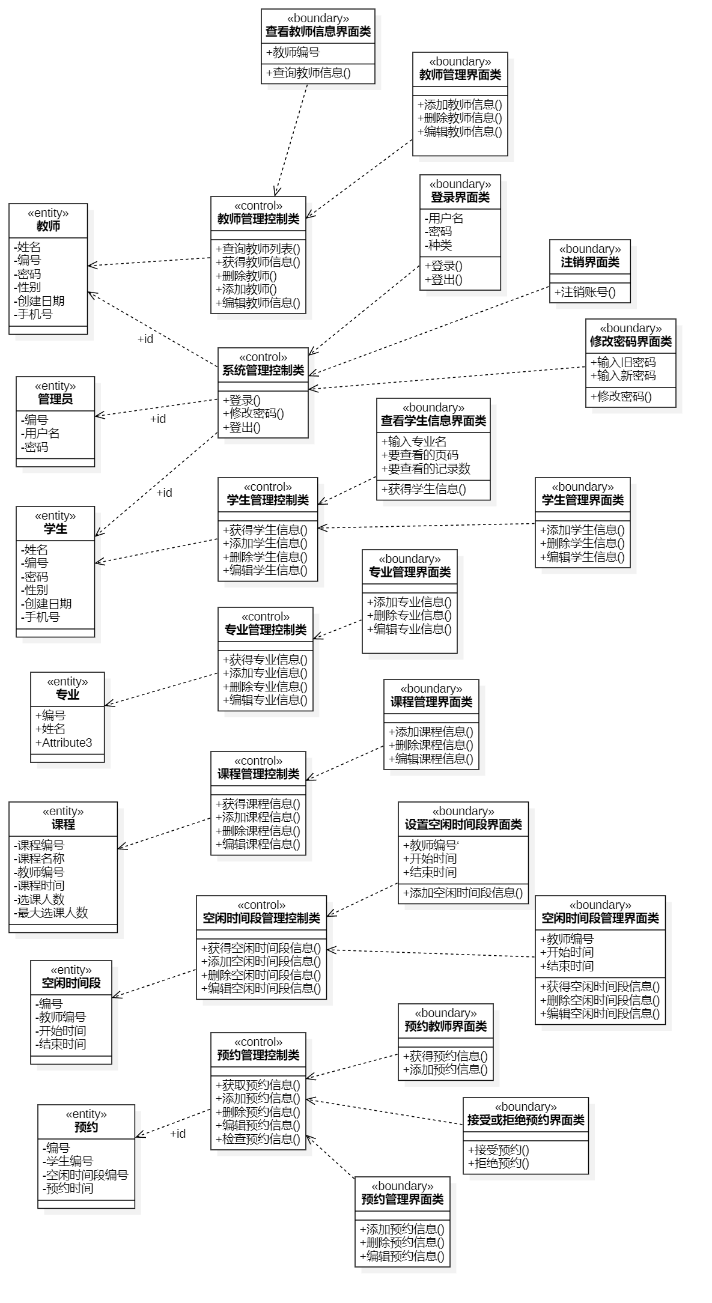

时序模型

用例1的时序模型
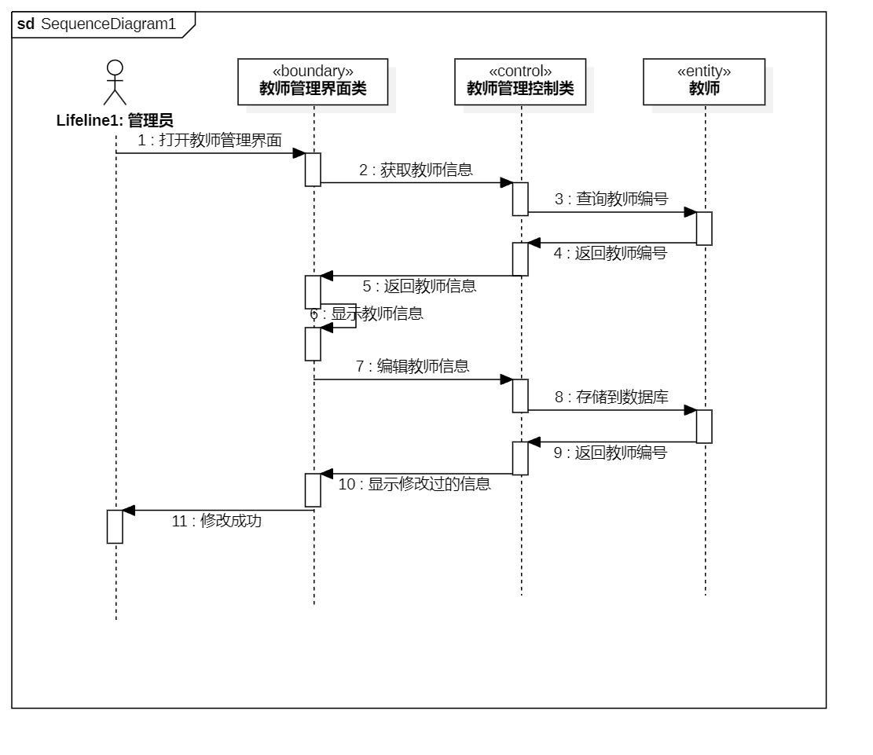

用例2的时序模型
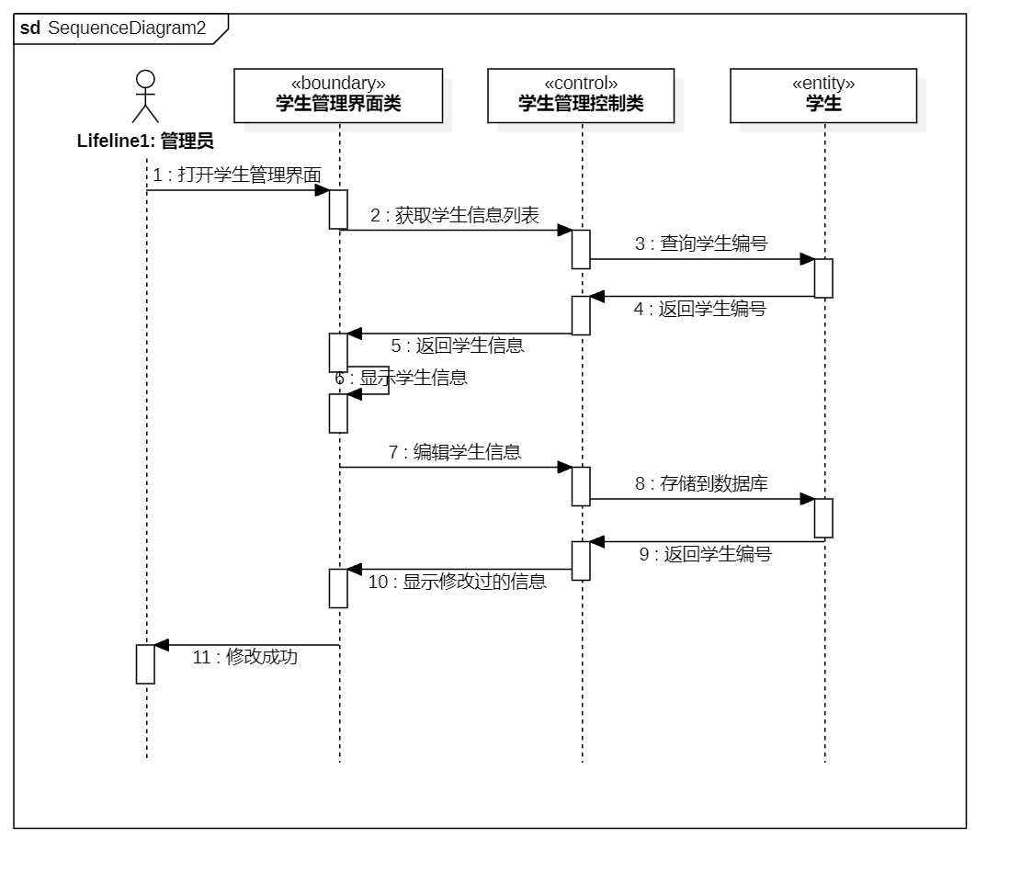

用例3的时序模型
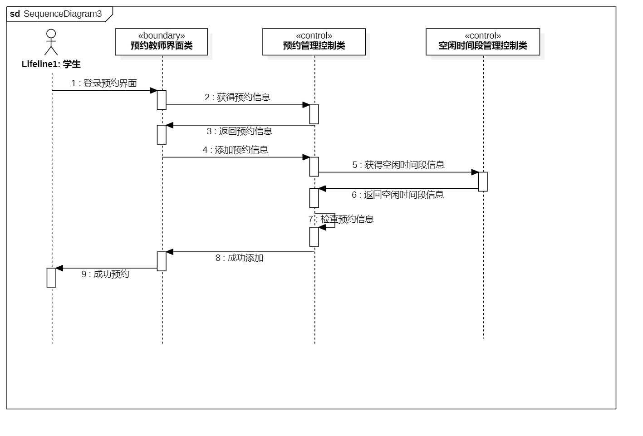

部署模型
建立本组的项目的最终部署架构（需要哪些server、哪些客户机、网络连接关系如何、等等），使用UML部署模型加以描述。
一般情况下，遵循B/S架构，即系统部署在云端或服务器端，用户通过手机端或者PC端加以访问。但根据你的系统的具体特征和性能要求，可酌情引入新的物理设施。
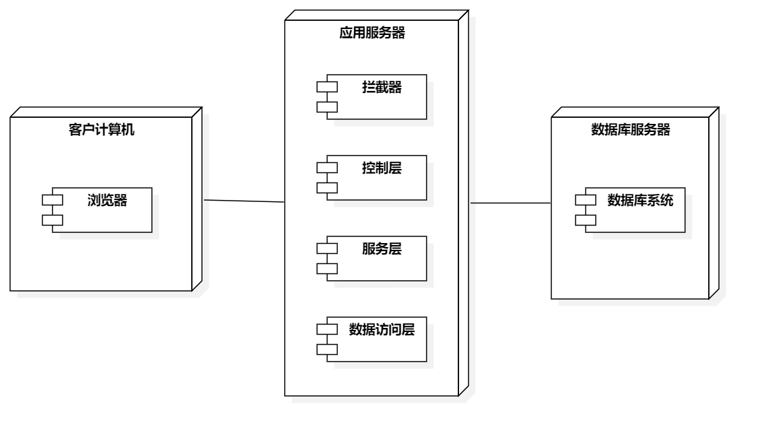

小结
- 建模是否有必要？直接去写代码呗！边写代码边思考，岂不是省了建模的大量时间？

建模在软件开发中是非常必要的。尽管直接编写代码可能看起来更快速，但建模能够帮助我们提前预见潜在的问题、减少不必要的返工、提高代码质量，并有助于团队成员之间更好地沟通和协作。建模是软件开发过程中的一种“蓝图”，它可以帮助我们更好地理解系统的整体结构和功能，从而更有效地进行开发。

- 建模时如果能思考得很细节，其实就相当于写代码时的思考工作。如何能逼着自己在建模时想得更细节，你们是否总结出什么方法？

首先应该明确项目的需求，将需求转化为具体的模型元素，对需求有深入的理解。其次应该使用合适的工具，选择支持细节建模的工具可以有助于更具体的表达模型。另外应该积极团队讨论，与团队成员分享模型，听取团队成员的反馈和意见，有助于发现可能遗漏的细节。最后要通过多次的项目迭代和量化，逐步添加更多的细节。

- 你对“面向对象”这套软件分析与设计的方法，怎么看？它与传统的以“算法+数据结构”为单位的结构化分析方法相比有什么好的地方和不好的地方？

面向对象的分析与设计方法（OOAD）是现代软件开发中非常流行的方法之一。与传统的“算法+数据结构”方法相比，OOAD有以下优点：
（1）可重用性：对象可以被封装和复用，减少了代码的冗余。
（2）可扩展性：通过继承和接口，可以方便地扩展系统的功能。
（3）可维护性：对象的封装性使得修改一个对象的功能时，对其他对象的影响较小。
然而，OOAD也有其局限性，例如在某些情况下，使用简单的数据结构和算法可能更加高效。此外，面向对象的设计可能会增加系统的复杂性，需要更多的学习和实践才能掌握。

- 你对UML这种建模语言怎么看？它给出了这么多的diagram，各diagram是否的确起到了帮助开发者的作用？你们对各个diagram的作用怎么看？

UML（统一建模语言）是一种广泛使用的建模语言，它提供了一套丰富的图形符号和规则，用于描述系统的结构、行为和交互。UML的各种diagram确实起到了帮助开发者的作用，它们可以帮助我们更直观地理解系统的各个方面.

- 在以后的开发中，你们是否愿意先建模、开发团队再针对模型进行讨论修改、然后再进入到开发环节？

在以后的开发中，我们应该尽量遵循先建模、再讨论修改、然后进入开发环节的过程。这样做可以帮助我们提前预见潜在的问题、减少不必要的返工、提高代码质量，并有助于团队成员之间更好地沟通和协作。

